El. UPORI
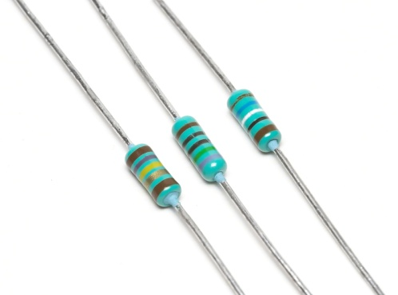 | 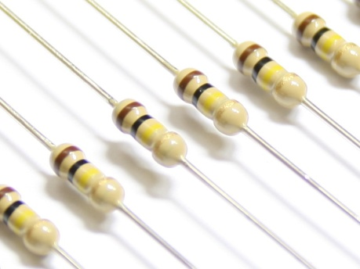 | 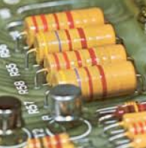

Kazalo
Splošno o el. uporih 1
Simboli uporov 2
Važni podatki za uporabo uporov 2
Pregled osnovnih podatkov raznih vrst uporov 3
Barvna koda uporov in toleranc ter vrednosti iz E lestvic 4
Moč upora 4
Vprašanja za utrjevanje znanja: 5

Splošno o el. uporih
Upori so elektronski elementi, ki so med najpogostejšimi v elektronskih vezjih. Osnovna lastnost upora je upornost, ki je običajno med vednostimi med 1 in 10 000 000 Ω, redkeje pa tudi navzdol do 0,01Ω, ter navzgor nad 10MΩ.
Ideani upor bi imel konstantno upornost, neodvisno od delovnih in okoljskih pogojev. Pri resničnih uporih pa so manjša in večja odstopanja od idealnih uporov:
ker je upornost odvisna od temperature
kes se upornost spreminja z velikostjo priključenega signala
ker imajo vsi resnični upori poleg upornosti tudi neželjene induktivnosti in kapacitivnosti
Razne tehnološke izvedbe uporov se po lastnostih povsem ne približajo idealnim uporom. Elektrotehnik mora za določeno nalogo v elektronskem vezju izbrati najprimernejši upor.
Upore delimo na: masne, plastne in žične (za velike moči).
Najbolj pogosta uporaba v elektroniki je uporaba plastnih uporov.

Simboli uporov

Splošni simbol upora  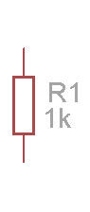 | Nelinearni upor, termistor  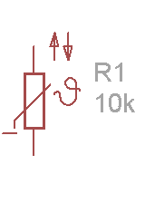
Potenciometer  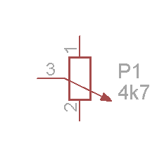 | Nelinearni upori, varistor VDR  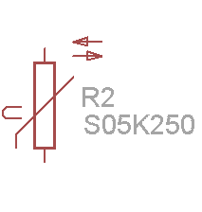
Trimer potenciometer  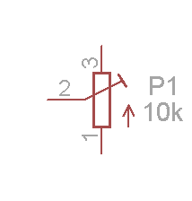 | Nelinearni upori – fotoupori LDR  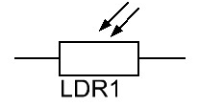

Važni podatki za uporabo uporov
- Upornost
- Toleranca
- Moč upora (fizična velikost, dimenzija)

Pregled osnovnih podatkov raznih vrst uporov
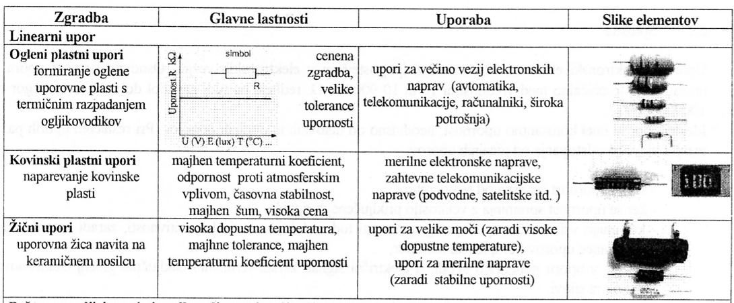
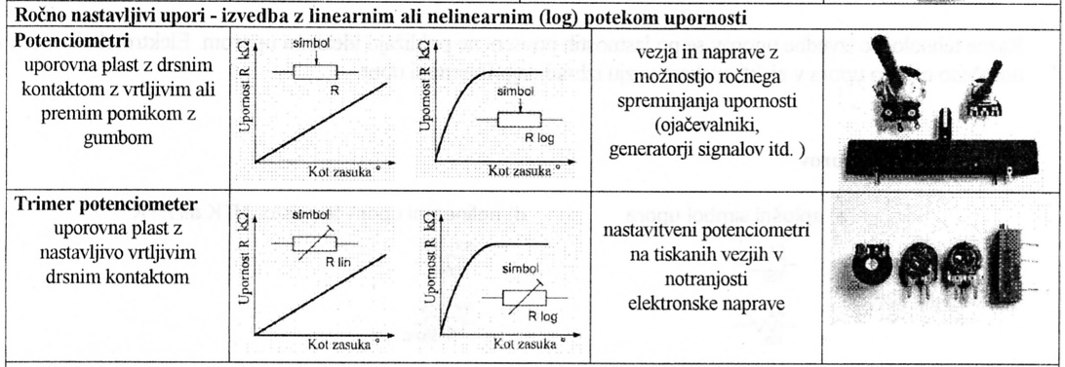
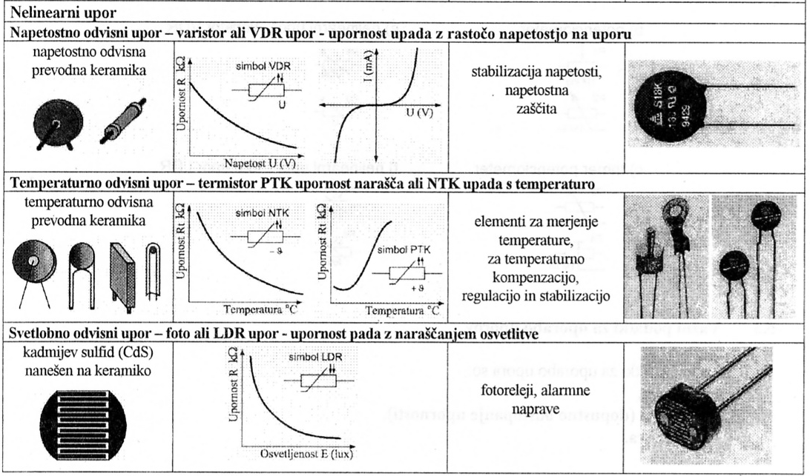

Barvna koda uporov in toleranc ter vrednosti iz E lestvic
http://www.okaphone.nl/calc/upornik.shtml
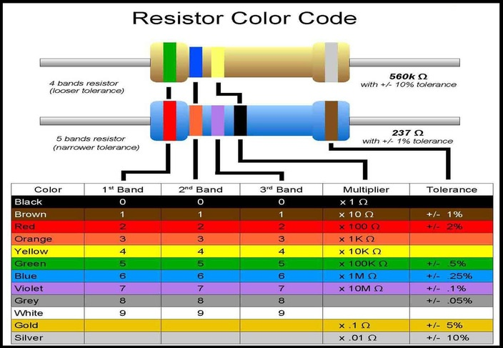

Upornosti so razvrščene po mednarodnih normah (IEC) v geometrijske vrste, označene z: E6, E12, E24, E48, E96, E192; Številka za E pomeni koliko različnih vrednosti upornosti je v eni dekadi.
Primer za E6 (šest vrednosti v dekadi): 1.0; 1.5; 2.2, 3.3; 4.7; 6.8
E12, pomeni 12 vrednosti upornosti; 1.0, 1.2, 1.5, 1.8, 2.2, 2.7, 3.3, 3.9, 4.7, 5.6, 6.8, 8.2;

Moč upora
Odvisna je od velikosti upora; dimenzije plastnih in masnih uporov so naslednje glede na moč, ki se lahko troši na uporu:
1/8W (6,5mmx2,3mm), kapičasti (
1/4W (8,5mmx2,7mm) kapičasti (6,5x2,3)
1/2W (10,3mmx4mm)
1W (15,2mmx6,3mm)
2W (20,7mmx6,3mm)
Upori večjih moči 3W in več so v izvedbi žičnih uporov.

Vprašanja za utrjevanje znanja:
- Kaj je osnovna lastnost linearnega upora? ________________________________________________
- Nariši naslednje simbole
Splošni simbol upora

Trimer potenciometer

NTK termistor

LDR upor

- V elektroniki najpogosteje uporabljamo:
- Masne upore b) plastne upore c) žične upore
4.Naštej najvažnejše podatke za uporabo upora:
_______________________________ ___________________________ ______________________________
5. Upore največkrat označujemo ________________________________________________________ .
6. Določi vrednost upora z barvami obročev:
1 obroč rdeča barva 2 obroč siva barva 3 obroč rjava barva 4 obroč rdeča barva
R1= __________________
1 obroč oranžna barva 2 obroč bela barva 3 obroč črna barva 4 obroč črna barva 5 obroč rdeča barva
R2= __________________
7. V praksi bomo uporabili potenciometer takrat ko _______________________________________________
8. Trimer potenciometer pa ___________________________________________________________________
9. Nelinerne upore največkrat uporabljamo kot ____________________________________________________
_____________________________________ uporom se upornost manjša z naraščanjem temperature.
______________________________________________ uporom se upornost manjša z osvetlenostjo E.

